SIARAN PERS

Kamera Unggulan Samsung S Series untuk Fotografi dan Video Profesional

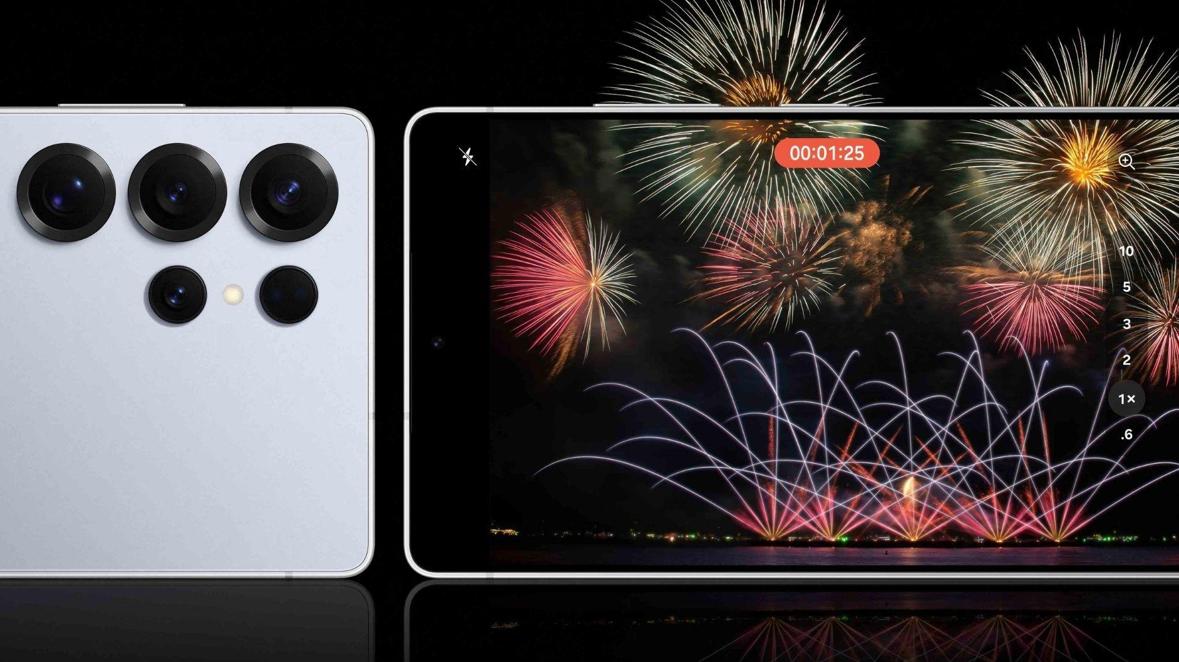
Inovasi Samsung dalam menyempurnakan pengalaman fotografi di berbagai kondisi

- Samsung menjadi pilihan utama untuk mobile photography berkat kepercayaan konsumen pada kualitas hasil foto di Samsung Galaxy S Series.
- Komitmen Samsung dalam menyempurnakan teknologi kamera tercermin dari pengembangan Nightography dan pemrosesan gambar cerdas yang terus berevolusi, mengubah tantangan minim cahaya menjadi peluang kreativitas bagi pengguna.
- Evolusi kamera Galaxy S Series dimulai dari periscope telephoto dan Space Zoom di Galaxy S20 Ultra, dilanjutkan dengan Nightography di Galaxy S22 Ultra dan kamera 200MP pertama di Galaxy S23 Ultra. Disempurnakan di Galaxy S24 Ultra melalui optimalisasi kamera 200MP dan telefoto 5x, diperluas di Galaxy S25 Ultra dengan peningkatan kamera ultra wide 50MP, perekaman 8K, dan Galaxy Log untuk kontrol video profesional.

Jakarta, 6 Februari 2026 - Persaingan di segmen smartphone flagship kian kompetitif, dengan banyak perangkat menawarkan resolusi tinggi dan fitur kamera yang terlihat serupa. Di tengah lanskap tersebut, Samsung Galaxy S Series mempertahankan posisinya sebagai lini kamera unggulan Samsung, berkat konsistensi inovasi yang membentuk standar fotografi dan videografi mobile di level flagship. Rekam jejak tersebut turut diakui secara global melalui berbagai pencapaian industri pada generasi Galaxy S Series sebelumnya, termasuk penghargaan Best Smartphone di ajang Global Mobile Awards, yang menegaskan kualitas kamera profesional Samsung di level flagship.
Konsistensi inovasi inilah yang membangun kepercayaan pengguna terhadap Galaxy S Series dalam menghadirkan hasil foto dan video yang andal di berbagai skenario menantang, mulai dari merekam konser dengan pergerakan dinamis hingga mengabadikan momen dalam kondisi minim cahaya. Menjawab tantangan tersebut, Samsung tidak hanya berfokus pada peningkatan spesifikasi perangkat keras, tetapi juga menghadirkan pendekatan cerdas melalui Nightography, yang menjadi fondasi pengembangan kamera Galaxy S Series dari generasi ke generasi.
“Pengguna menginginkan hasil fotografi dan video yang terlihat profesional tanpa harus berhadapan dengan pengaturan teknis yang rumit. Melalui kamera unggulan dari Galaxy S Series, Samsung menghadirkan pengalaman fotografi dan video profesional yang tetap mudah digunakan. Setiap pengguna dapat menangkap momen dengan hasil yang tajam, terang, dan detail di berbagai kondisi cahaya. Inovasi Nightography kami hadir agar malam tidak lagi menjadi batasan kreativitas,” ujar Ilham Indrawan, MX Product Marketing Senior Manager Samsung Electronics Indonesia
Pioneer HP Konser Dimulai Dari Galaxy S20: Sensor 108MP dan Periscope Telephoto
Reputasi kamera Samsung tidak dibangun dalam semalam, melainkan melalui evolusi teknologi yang konsisten dari generasi ke generasi. Perjalanan ini dimulai dari penguasaan perangkat keras (hardware) sebagai fondasi utama inovasi kamera Galaxy S Series.
Pada fase awal Galaxy S20 dan S21 Ultra, Samsung meletakkan dasar inovasi melalui fokus pada resolusi tinggi dan jangkauan zoom. Samsung menjadi pelopor dengan menghadirkan sensor 108MP yang dipadukan dengan teknologi pixel binning, memungkinkan kamera menyerap lebih banyak cahaya untuk menghasilkan gambar yang tetap detail di kondisi menantang. Di fase ini pula, Samsung memperkenalkan periscope telephoto dan space zoom, menetapkan standar baru kemampuan zoom di industri smartphone. Terobosan ini memungkinkan pengguna menangkap subjek jarak jauh, bahkan dalam kondisi minim cahaya, sebuah kapabilitas yang sebelumnya sulit dicapai oleh kamera ponsel.

Evolusi Nightography Galaxy S Series (S22 - S25): Sempurnakan Gambar di Kondisi Minim Cahaya
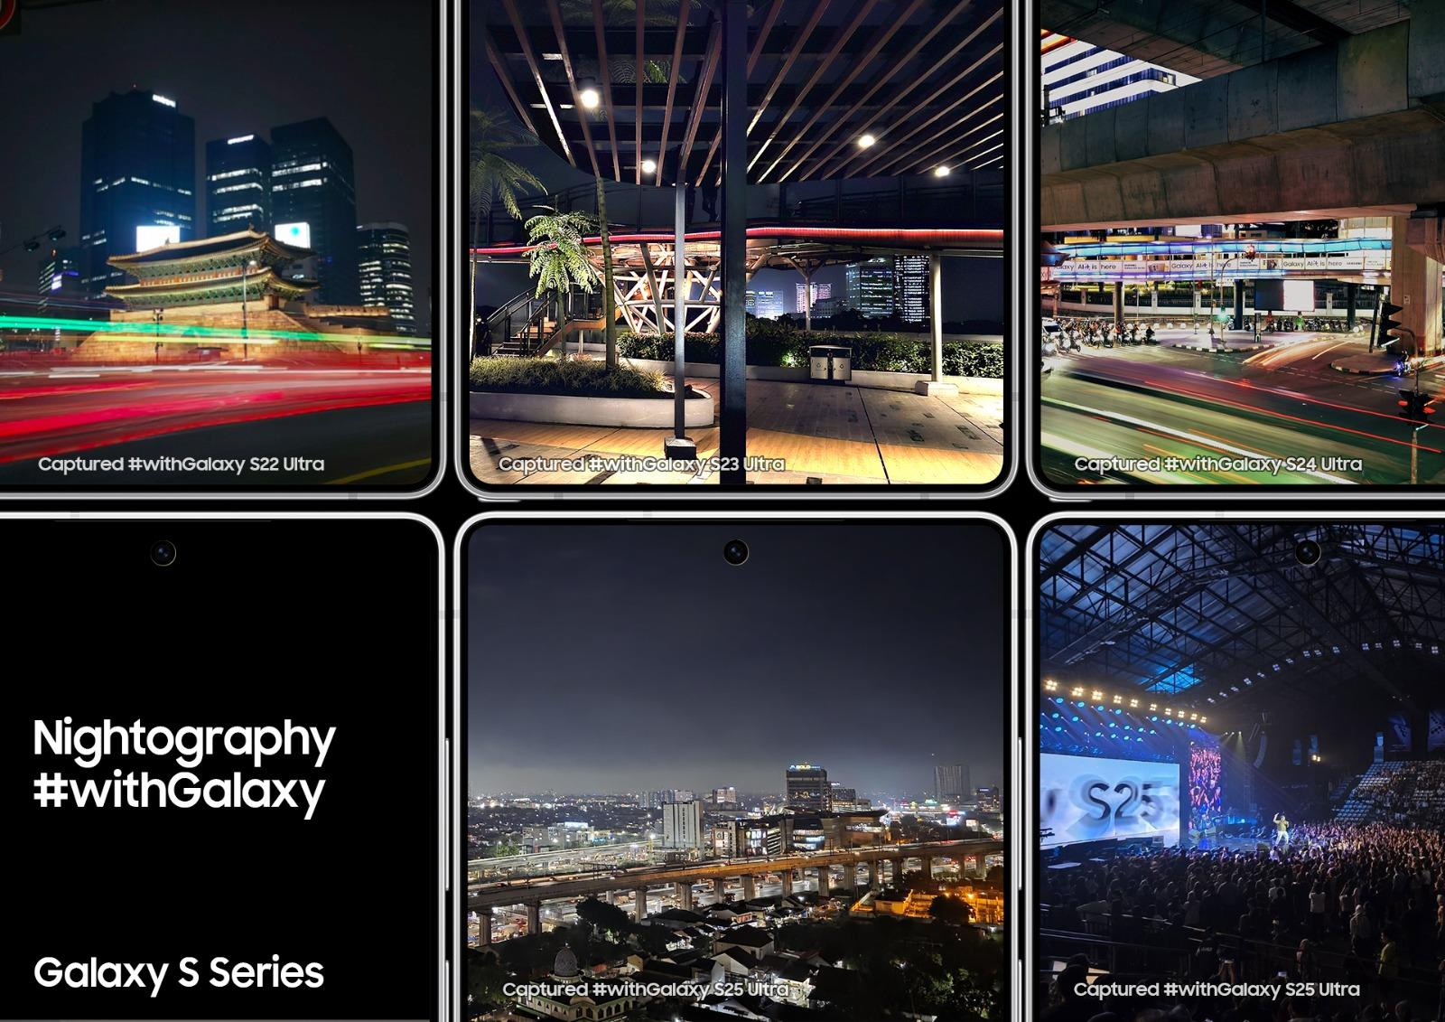
Evolusi Nightography Galaxy S Series, menghadirkan peningkatan kualitas foto dan video malam dari generasi ke generasi, mulai Galaxy S20 hingga Galaxy S25.

Memasuki era Galaxy S22 hingga Galaxy S25, inovasi kamera Galaxy S Series bergeser dari sekadar peningkatan resolusi menuju penguasaan menyeluruh terhadap fotografi dan videografi di kondisi minim cahaya. Nightography tidak lagi berdiri sebagai satu fitur, melainkan sistem terpadu yang menggabungkan sensor, optik, stabilisasi, dan pemrosesan AI untuk memastikan hasil tetap tajam, stabil, dan natural dalam berbagai skenario malam hari.
- Galaxy S22 Ultra menjadi tonggak awal evolusi Nightography dengan fokus pada kualitas optik dan stabilitas gambar. Samsung memperkenalkan Super Clear Glass pada lensa kamera untuk mengurangi pantulan cahaya dan efek lens flare dari lampu kota di malam hari. Dipadukan dengan sensor besar dan OIS yang ditingkatkan, S22 Ultra mampu menghasilkan foto malam yang lebih bersih, tajam, dan minim gangguan visual sebagai fondasi penting bagi Nightography generasi berikutnya.
- Galaxy S23 Ultra, Samsung melangkah lebih jauh dengan menghadirkan kamera 200MP pertama di Galaxy S Series, memadukan resolusi ultra-tinggi dengan pemrosesan AI yang lebih cerdas. Sensor baru ini memungkinkan penangkapan detail yang lebih kaya di kondisi cahaya rendah melalui teknik pixel binning lanjutan, sekaligus membuka peluang fotografi malam tingkat lanjut seperti Astrophotography. Pada generasi ini, Nightography berkembang dari sekadar foto malam menjadi alat eksplorasi kreatif, termasuk untuk subjek langit malam dan pencahayaan ekstrem.
- Galaxy S24 Ultra memperluas kapabilitas Nightography ke ranah video malam, khususnya pada skenario dinamis seperti konser. Dukungan Ultra HDR pada foto dan video dipadukan dengan kamera utama 200MP, periscope telephoto 50MP zoom optic 5X, OIS, dan pemrosesan AI real-time untuk meredam noise, menjaga stabilitas, serta mempertahankan detail dan warna di pencahayaan panggung yang kompleks. Pengalaman ini diperkuat oleh Galaxy AI melalui fitur Photo Assist dan Generative Edit untuk penyempurnaan visual, menghadirkan hasil konten malam yang lebih rapi dan profesional langsung dari perangkat.
- Galaxy S25 Ultra menyempurnakan Nightography menjadi pengalaman kamera dan kreasi konten yang semakin adaptif dan creator-centric. Perekaman video 10-bit HDR dengan Galaxy Log yang disempurnakan memberi fleksibilitas lebih luas untuk color grading, termasuk di kondisi minim cahaya. Didukung peningkatan kamera ultra wide 50MP, AI imaging generasi terbaru, serta kemampuan perekaman video 8K dari lensa lebar, Galaxy S25 Ultra tidak hanya mempertahankan kekuatan kamera 200MP dan sistem zoom optis, tetapi juga melengkapi proses kreatif dengan Audio Eraser, Portrait Studio, Auto Trim, dan Generative Edit, memungkinkan alur kerja konten yang lebih cepat, intuitif, dan presisi dari pengambilan hingga penyuntingan.

Samsung Galaxy S Series telah terbukti sebagai pionir mobile photography dan terus memastikan setiap kualitas gambar teroptimalisasi di segala kondisi, menjadikan setiap pengguna layaknya fotografer profesional dalam satu genggaman.
Untuk informasi lebih lanjut, kunjungi www.samsung.com/id.

-o0o-

Tentang Samsung Electronics Co., Ltd.
Samsung menginspirasi dunia dan membentuk masa depan dengan ide dan teknologi transformatif. Perusahaan ini mendefinisikan ulang dunia TV, smartphone, wearables, tablet, peralatan rumah tangga, sistem jaringan dan memori, sistem LSI, foundry dan solusi LED, serta menghadirkan pengalaman terhubung yang mulus melalui ekosistem SmartThings dan kolaborasi terbuka dengan para mitra. Untuk berita terkini, silakan kunjungi Samsung Newsroom di news.samsung.com.

Untuk keterangan lebih lanjut:
Fia Handayani  Public Relations Manager  Samsung Electronics Indonesia  Email: f.handayani@samsung.com | Maghfira Tabrani  Manager  Carl Byoir  Email: maghfira.tabrani@carlbyoir.com

